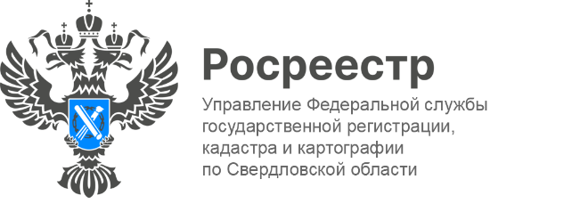

ПРЕСС-РЕЛИЗ

Свердловский земнадзор проводит профилактические визиты
На минувшей неделе состоялась встреча государственных инспекторов Свердловской области по использованию и охране земель Управления Росреестра по Свердловской области с садоводами СНТ «Визовец-5».
В ходе встречи садоводам было разъяснено о необходимости соблюдения требований земельного законодательства, а именно, недопущении самовольного занятия земель общего пользования садоводческого товарищества либо смежного земельного участка.
Правильным способом самоконтроля будет являться использование услуг кадастрового инженера, который с применением геодезического оборудования установит границы земельного участка на местности. В случае если границы земельного участка не установлены в соответствии с требованиями действующего законодательства, необходимо провести соответствующие кадастровые работы.
«Проведение кадастровых работ по уточнению границ земельных участков позволит защитить правообладателя земельного участка от юридических проблем, которые могут возникнуть с землей. Например, от споров с соседями по границам земельного участка, самовольному строительству объектов недвижимости на садовом участке и другое», - отметила заместитель руководителя Управления Татьяна Янтюшева.
Также садоводам напомнили, о необходимости использовать садовый участок в соответствии с установленным видом разрешенного использования. Ведь они предназначены, прежде всего, для отдыха, выращивания гражданами для собственных нужд сельскохозяйственных культур, размещения садового дома, жилого дома, а также хозяйственных построек и гаражей.
«Если нарушение целевого назначения земельного участка будет выявлено государственным инспектором, правообладателю земельного участка, принимая во внимания ограничения на проведение внеплановых контрольных (надзорных) мероприятий в 2023 году, будет объявлено предостережение о недопустимости нарушения обязательных требований. В предостережении предлагаются конкретные меры, которые необходимо принять лицу для обеспечения соблюдения обязательных требований, и срок для направления в Управление уведомления об исполнении предостережения», - отметил заместитель начальника государственного земельного надзора Управления Артем Селянин.
Государственные инспекторы будут продолжать работу по проведению разъяснительных бесед с участниками садоводческих товариществ в форме профилактических визитов в дальнейшем. По состоянию на 01 мая 2023 года земельные инспекторы провели 1 312 профилактических визитов на территории Свердловской области.
В случае если Вы желаете, чтобы специалисты Управления провели разъяснительную беседу на территории Вашего товарищества, можете обратиться непосредственно в отдел государственного земельного надзора к Селянину Артему Юрьевичу по телефону 297-79-37. Либо обратиться в территориальный отдел Управления.

Контакты для СМИ: Пресс-служба Управления Росреестра по Свердловской области
+7 343 375 40 81
press66_rosreestr@mail.ru
www.rosreestr.gov.ru
620062, г. Екатеринбург, ул. Генеральская, 6 а.

